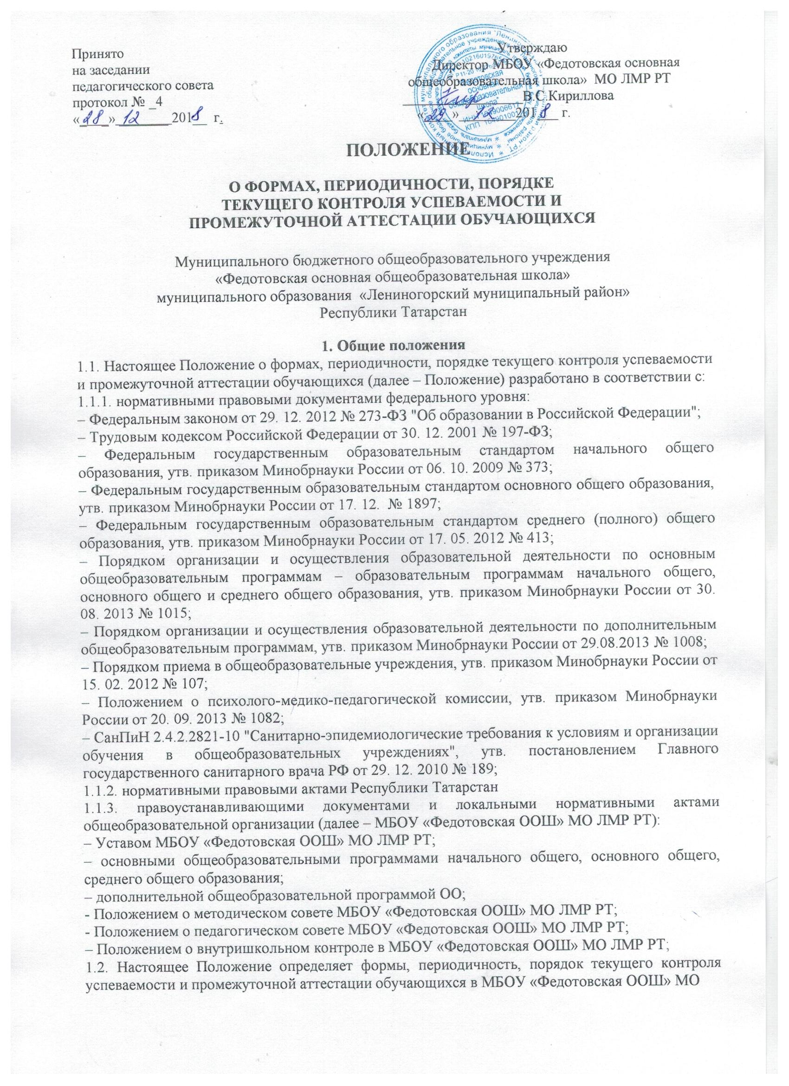

ЛМР РТ, их перевод в следующий класс (уровень) по итогам учебного года (освоения общеобразовательной программы предыдущего уровня).
1.3. Текущий контроль успеваемости и промежуточная аттестация являются частью системы внутришкольного мониторинга качества образования по направлению "качество образовательного процесса" и отражают динамику индивидуальных образовательных достижений обучающихся в соответствии с планируемыми результатами освоения основной образовательной программы соответствующего уровня общего образования.
1.4. Образовательные достижения обучающихся подлежат текущему контролю успеваемости и промежуточной аттестации в обязательном порядке только по предметам, включенным в учебный план класса/группы, в котором (ой) они обучаются.
1.5. Текущий контроль успеваемости и промежуточную аттестацию обучающихся осуществляют педагогические работники в соответствии с должностными обязанностями и локальными нормативными актами МБОУ «Федотовская ООШ» МО ЛМР РТ.
1.6. Результаты, полученные в ходе текущего контроля успеваемости и промежуточной аттестации за отчетный период (учебный год, полугодие, четверть), являются документальной основой для составления ежегодного публичного доклада руководителя о результатах деятельности ОО, отчета о самообследовании и публикуются на его официальном сайте в установленном порядке с соблюдением положений Федерального закона от 27.07.2006 № 152-ФЗ "О персональных данных".
1.7. Основными потребителями информации о результатах текущего контроля успеваемости и промежуточной аттестации являются участники образовательных отношений: педагоги, обучающиеся и их родители (законные представители), коллегиальные органы управления ОО, экспертные комиссии при проведении процедур лицензирования и аккредитации, учредитель.
1.8. Положение о формах, периодичности, порядке текущего контроля успеваемости и промежуточной аттестации обучающихся в МБОУ «Федотовская ООШ» МО ЛМР РТ разрабатывается педагогическим советом, согласовывается с представительными органами обучающихся, родителей, работников и утверждается приказом директора школы.
1.9. В настоящее Положение в установленном порядке могут вноситься изменения и (или) дополнения.
2. Текущий контроль успеваемости обучающихся
2.1. Цель текущего контроля успеваемости заключается в:
– определении степени освоения обучающимися основной образовательной программы соответствующего уровня общего образования в течение учебного года по всем учебным предметам, курсам, дисциплинам (модулям) учебного плана во всех классах/группах;
– коррекции рабочих программ учебных предметов, курсов, дисциплин (модулей) в зависимости от анализа темпа, качества, особенностей освоения изученного материала;
– предупреждении неуспеваемости;
2.2. Текущий контроль успеваемости обучающихся в школе проводится:
– поурочно, потемно;
– по учебным четвертям и (или) полугодиям;
– в форме контрольных работ; устных и письменных ответов; защиты проектов, рефератов; практических работ, лабораторных опытов, диктантов, диктантов с грамматическим заданием, контрольных диктантов с грамматическим заданием, сочинений, изложений, тестов, проверки читательских умений, контрольного списывания, устного опроса, устных ответов на контрольные вопросы, выполнения контрольных упражнений, зачета, сдачи нормативов, отчетной творческой работы;
2.3. Периодичность и формы текущего контроля успеваемости обучающихся:
2.3.1. поурочный и потемный контроль:
– определяется педагогами школы самостоятельно с учетом требований федеральных государственных образовательных стандартов общего образования (по уровням образования), индивидуальных особенностей обучающихся соответствующего класса/группы, содержанием образовательной программы, используемых образовательных технологий;
– указывается в рабочей программе учебных предметов, курсов, дисциплин (модулей);
2.3.2. по учебным четвертям и (или) полугодиям определяется на основании результатов текущего контроля успеваемости в следующем порядке:
– по четвертям – во 2-9-х классах по предметам с недельной нагрузкой 1 час и более;
- по четвертям-в 8,9 классах по предметам «Искусство (Музыка)», «Искусство (ИЗО)» с недельной нагрузкой 0,5 часа;
2.4. Текущий контроль успеваемости обучающихся:
2.4.1. в 1-х классах осуществляется:
– без фиксации образовательных результатов в виде отметок по 5-ти балльной шкале и использует только положительную и не различаемую по уровням фиксацию;
2.4.2. во 2–9-ых классах осуществляется:
– в виде отметок по 5-ти балльной шкале по учебным предметам, курсам, дисциплинам (модулям), определенным учебным планом;
2.4.3. за устный ответ отметка выставляется учителем в ходе урока и заносится в электронный журнал;
2.4.4. за письменный ответ отметка выставляется учителем в электронный журнал в порядке, определенным Положением о системе оценивания учебных достижений обучающихся в школе;
2.4.5. текущий контроль обучающихся, временно находящихся в санаторных, медицинских организациях (иных организациях, не имеющих лицензию на право осуществления образовательной деятельности) осуществляется в этих учебных заведениях и полученные результаты учитываются при выставлении четвертных, полугодовых отметок;
2.4.6. проведение текущего контроля не допускается сразу после длительного пропуска занятий по уважительной причине с выставлением неудовлетворительной отметки;
2.4.7. порядок выставления отметок по результатам текущего контроля за четверть, полугодие:
– обучающимся, пропустившим по уважительной причине, подтвержденной соответствующими документами, 2/3 учебного времени осуществляется в индивидуальном порядке, администрацией школы в соответствии с графиком, согласованным с педагогическим советом школы и родителями (законными представителями) обучающихся;
– отметки обучающихся за четверть, полугодие выставляются на основании результатов текущего контроля успеваемости, осуществляемого потемно/поурочно, за 3 дня до начала каникул;
2.4.8. с целью улучшения отметок за четверть в 5–9-х классах школы предусмотрено предварительное выставление отметок по каждому предмету учебного плана за 2 недели до начала каникул;
2.4.9 текущий контроль в рамках внеурочной деятельности определятся Положением о внеурочной деятельности;

3. Промежуточная аттестация обучающихся
3.1. Целью промежуточной аттестации обучающихся является определение степени освоения ими учебного материала по пройденным учебным предметам, курсам, дисциплинам (модулям) в рамках освоения основных образовательных программ общего образования (по уровням общего образования) за учебный год.
3.2. Промежуточную аттестацию в школе:
3.2.1. в обязательном порядке проходят обучающиеся, осваивающие основные общеобразовательные программы начального общего образования, основного общего образования, среднего общего образования во всех формах обучения; а также обучающиеся, осваивающие образовательные программы школы по индивидуальным учебным планам, в т. ч. осуществляющие ускоренное обучение с учетом особенностей и образовательных потребностей конкретного обучающегося;
3.2.2. могут проходить по заявлению родителей (законных представителей) обучающиеся, осваивающие основные общеобразовательные программы:
– в форме семейного образования (далее – экстерны) обучающиеся начального общего образования, основного общего образования, среднего общего образования;
– в форме самообразования (далее – экстерны) обучающиеся среднего общего образования.
3.3. Промежуточная аттестация обучающихся может проводиться в форме: контрольных работ; устных и письменных ответов; защиты проектов, рефератов; практических работ, лабораторных опытов, диктантов, диктантов с грамматическим заданием, контрольных диктантов с грамматическим заданием, сочинений, изложений, тестов, проверки читательских умений, контрольного списывания, устного опроса, устных ответов на контрольные вопросы, выполнения контрольных упражнений, зачета, сдачи нормативов, отчетной творческой работы, итоговой контрольной работы, письменных и устных экзаменов, комплексных работ, в виде процедуры выставления годовой отметки, диагностических собеседований, диагностических тестовых работ, иных формах, определяемых образовательными программами школы и (или) индивидуальными учебными планами.
В 1 классе промежуточная аттестация проводится без фиксации оценок. По результатам выполненных работ классный руководитель делает заключение об освоении обучающимися соответствующей части основной образовательной программы начального общего образования качественно («программа освоена на повышенном уровне», «программа освоена на базовом уровне» или «программа не освоена»), данное заключение заслушивается на заседании педагогического совета и является основанием для принятия решения о переводе обучающихся в следующий класс.
3.4. Перечень учебных предметов, курсов, дисциплин (модулей), выносимых на промежуточную аттестацию и форма проведения определяется соответствующими учебными планами и ежегодно рассматривается на заседании педагогического совета, с последующим утверждением приказом руководителя школы.
3.5. Порядок проведения промежуточной аттестации обучающихся:
3.5.1. промежуточная аттестация обучающихся проводится в форме итогового контроля 1 раз в год в сроки, утвержденные расписанием, но не позднее 7 дней до окончания занятий, в качестве контроля освоения учебного предмета, курса, дисциплины (модуля) и (или) образовательной программы за один год;
3.5.2. на основании решения педагогического совета школы и настоящего Положения к промежуточной аттестации допускаются обучающиеся: освоившие основную общеобразовательную программу соответствующего уровня общего образования; имеющие неудовлетворительные отметки по учебным предметам, курсам, дисциплинам (модулям);
3.5.3 от промежуточной аттестации освобождаются обучающиеся:
– по состоянию здоровья на основании заключения медицинской организации;
– освоившие основные общеобразовательные программы соответствующего уровня общего образования индивидуально на дому, при условии, что по всем учебным предметам, курсам, дисциплинам (модулям) учебного плана они имеют положительные отметки;
–достигшие выдающихся успехов в изучении учебных предметов, курсов, дисциплин (модулей) учебного плана (победители предметных олимпиад регионального и федерального уровня);
3.5.4. промежуточная аттестация обучающихся в школе проводится:
– в соответствии с расписанием, утвержденным руководителем школы, не позднее трёх дней до ее проведения;
– учителем-предметником или, при необходимости, аттестационной комиссией, в количестве не менее 3-х человек, включающей представителя администрации школы, учителя – предметника данного класса и ассистента из числа педагогов того же цикла/предметной области, утвержденной приказом директора школы;
– по контрольно-измерительным материалам, подготовленным учителями-предметниками, входящими в состав утверждённых образовательных программ по предметам;
3.5.5. обучающиеся, заболевшие в период проведения промежуточной аттестации, могут:
– быть переведены в следующий класс условно, с последующей сдачей академических задолженностей;
– пройти промежуточную аттестацию в дополнительные сроки, определяемые графиком образовательного процесса и предназначенные для пересдачи академических задолженностей;
– быть освобождены от аттестации на основании п. 3.5.3 настоящего Положения.
3.5.6. промежуточную аттестацию могут пройти досрочно по графику, утверждённому школой, следующие обучающиеся:
-выезжающие на российские и международные спортивные соревнования, конкурсы, смотры, олимпиады и тренировочные сборы в период основных сроков проведения промежуточной аттестации, - по представлению спортивной и иных организаций, направляющих на соответствующие мероприятия;
-направляемые по медицинским показаниям в лечебно-профилактические медицинские организации для проведения лечебных, реабилитационных, оздоровительных мероприятий в период основных сроков проведения промежуточной аттестации - при представлении направления, выданного лечебно-профилактичекой медицинской организацией;
-выезжающие на постоянное место жительства в период основных сроков проведения промежуточной аттестации, - при представлении подтверждающих документов.

3.6. Информация о проведении промежуточной аттестации (перечень учебных предметов, курсов, дисциплин (модулей), форма, сроки и порядок проведения) доводится до обучающихся и их родителей (законных представителей) по окончании третьей четверти посредством размещения на информационном стенде, на официальном сайте школы.
3.7. Промежуточная аттестация экстернов проводится в соответствии с порядком, установленным в п. 7 настоящего Положения.
3.8. Промежуточная аттестация в рамках внеурочной деятельности в школе не предусмотрена.

4. Результаты промежуточной аттестации обучающихся
4.1. Обучающиеся, освоившие в полном объеме содержание образовательной программы общего образования (по уровням образования) текущего учебного года, на основании положительных результатов, в т. ч. и итогов промежуточной аттестации, переводятся в следующий класс (на уровень образования).
4.2. Обучающиеся, не прошедшие промежуточной аттестации, по уважительным причинам или имеющие академическую задолженность, переводятся в следующий класс условно.
4.3. В целях реализации позиции п. 4.2, 4.3. настоящего Положения:
4.3.1. уважительными причинами признаются:
– болезнь обучающегося, подтвержденная соответствующей медицинской справкой медицинской организации;
– трагические обстоятельства семейного характера;
–обстоятельства непреодолимой силы, определяемые в соответствии с Гражданским кодексом РФ;
4.3.2. академическая задолженность – это неудовлетворительные результаты промежуточной аттестации по одному или нескольким учебным предметам, курсам, дисциплинам (модулям) образовательной программы или непрохождение промежуточной аттестации при отсутствии уважительных причин;
4.3.3. условный перевод в следующий класс – это перевод обучающихся, не прошедших промежуточную аттестацию по уважительным причинам или имеющим академическую задолженность, с обязательной ликвидацией академической задолженности в установленные сроки.
4.3.4. промежуточная аттестация обучающихся, проводимая в форме контрольной работы, изложения, сочинения, диктанта выполняется на листах со штампом учреждения и сдаётся в учебную часть в подшитом виде в течение 3-х дней после проведения; другие формы аттестации оформляются протоколом, которые сдаются в учебную часть в течение 3-х дней после проведения;
4.3.5. работы обучающихся и протоколы по промежуточной аттестации хранятся в учебной части в течение 1 года после чего издаётся приказ об их ликвидации.

5. Ликвидация академической задолженности обучающимися
5.1. Права, обязанности участников образовательных отношений по ликвидации академической задолженности:
5.1.1. обучающиеся обязаны ликвидировать академическую задолженность по учебным предметам, курсам, дисциплинам (модулям) предыдущего учебного года в течении 2-х месяцев с момента начала следующего учебного года;
5.1.2. обучающиеся имеют право:
– пройти промежуточную аттестацию по соответствующим учебным предметам, курсам, дисциплинам (модулям) не более двух раз в пределах одного года с момента образования академической задолженности, не включая время болезни обучающегося и (или) иных уважительных причин;
– получать консультации по учебным предметам, курсам, дисциплинам (модулям);
– получать информацию о сроках и датах работы комиссий по сдаче академических задолженностей;
5.1.3. общеобразовательная организация при организации и проведении промежуточной аттестации обучающихся обязана:
– создать условия обучающимся для ликвидации академических задолженностей;
– обеспечить контроль за своевременностью ликвидации академических задолженностей;
– создать комиссию для проведения сдачи академических задолженностей (промежуточной аттестации обучающихся во второй раз);
5.1.4. родители (законные представители) обучающихся обязаны:
– создать условия обучающемуся для ликвидации академической задолженности;
– обеспечить контроль за своевременностью ликвидации обучающимся академической задолженности;
– нести ответственность за ликвидацию обучающимся академической задолженности в течение следующего учебного года;
5.1.5. для проведения промежуточной аттестации во второй раз в школе создается соответствующая комиссия:
– комиссия формируется по предметному принципу;
– состав предметной комиссии определяется директором школы в количестве 3-х человек;
– состав комиссии утверждается приказом руководителя ОО;
5.1.6. решение предметной комиссии оформляется протоколом приема промежуточной аттестации обучающихся по учебному предмету, курсу, дисциплине (модулю);
5.1.7. обучающиеся, не ликвидировавшие в указанные сроки академической задолженности по общеобразовательным программам соответствующего уровня общего образования, по усмотрению их родителей (законных представителей) и на основании заявления могут быть:
– оставлены на повторное обучение;
– переведены на обучение по адаптированным основным образовательным программам в соответствии с рекомендациями психолого-медико-педагогической комиссии;
– переведены на обучение по индивидуальному учебному плану (в пределах осваиваемой образовательной программы) в порядке, установленном Положением об индивидуальном учебном плане школы;

6. Повторное обучение обучающихся в связи с неаттестацией
6.1. Обучающиеся могут быть оставлены на повторное обучение по заявлению родителей (законных представителей) только при условии наличия не ликвидированных в установленные сроки академических задолженностей, а не на основании:
– мнения родителей (законных представителей) о том, что ребенок не освоил программу обучения по учебному предмету/части образовательной программы/образовательной программы по причине большого числа пропусков уроков/дней;
– пропуска уроков/дней по уважительной и неуважительной причине.

7. Промежуточная аттестация экстернов
7.1. Обучающиеся, осваивающие основную общеобразовательную программу соответствующего уровня общего образования в форме самообразования, семейного образования, либо обучавшиеся по не имеющей государственной аккредитации образовательной программе, вправе пройти экстерном промежуточную аттестацию в школе.
7.2. Экстерны при прохождении промежуточной аттестации пользуются академическими правами обучающихся по соответствующей общеобразовательной программе.
7.4. Зачисление экстерна для прохождения промежуточной аттестации осуществляется приказом директора школы на основании заявления его родителей (законных представителей) в порядке, предусмотренном федеральным законодательством. Процедуре зачисления экстерна для прохождения промежуточной аттестации в обязательном порядке предшествует процедура ознакомления его родителей (законных представителей) с настоящим Положением.
По окончании прохождения промежуточной аттестации экстерн отчисляется из образовательной организации соответствующим приказом директора школы.
7.5. Общеобразовательная организация бесплатно предоставляет экстерну на время прохождения промежуточной аттестации учебники и учебные пособия, иные средства обучения из библиотечного фонда школы при условии письменно выраженного согласия с Правилами использования библиотечного фонда школы.
7.6. Промежуточная аттестация экстерна в школе проводится:
– в соответствии с расписанием/графиком, утвержденным директором за 5 дней до ее проведения;
– предметной комиссией, в количестве не менее 3-х человек, персональный состав которой определяется предметным методическим объединением (предметной кафедрой, структурным подразделением, администрацией);
– предметная комиссия утверждается приказом директора школы.
7.7. Ход и итоги проведения промежуточной аттестации экстерна оформляются соответствующим протоколом, который ведет секретарь указанной комиссии.
Протокол подписывается всеми членами предметной комиссии по проведению промежуточной аттестации, его содержание доводится до сведения экстерна и его родителей (законных представителей) под роспись.
7.8. Экстерн имеет право оспорить результаты промежуточной аттестации, проведенной соответствующей комиссией школы в установленном законодательством РФ порядке.
7.9. На основании протокола проведения промежуточной аттестации экстерну выдается документ (справка) установленного в школе образца о результатах прохождения промежуточной аттестации по общеобразовательной программе общего образования соответствующего уровня за период, курс.
7.10. В случае неудовлетворительных результатов по одному или нескольким учебным предметам, курсам, дисциплинам (модулям) общеобразовательной программы общего образования соответствующего уровня, полученных экстерном при проведении промежуточной аттестации, экстерн имеет право пересдать в порядке, установленном п. 5.1.2. настоящего Положения.
7.11. Экстерны, не ликвидировавшие в установленные сроки академической задолженности, могут быть приняты для продолжения обучения в школу в соответствии с Порядком приема, установленным федеральным законодательством при наличии свободных мест для продолжения обучения.
7.12. В случае если при прохождении экстерном промежуточной аттестации ни одна из дисциплин, выносимых на промежуточную аттестацию, не была оценена аттестационной комиссией положительно и академические задолженности не были ликвидированы в соответствующие сроки, директор школы сообщает о данном факте в компетентные органы местного самоуправления согласно нормам Семейного кодекса РФ от 29.12.1995 № 223-ФЗ.

8. Порядок внесения изменений и (или) дополнений в Положение
8.1. Инициатива внесения изменений и (или) дополнений в настоящее Положение может исходить от органов коллегиального управления, представительных органов работников, обучающихся, родителей, администрации школы.
8.2. Изменения и (или) дополнения в настоящее Положение подлежат открытому общественному обсуждению на заседаниях коллегиальных органов управления школы и указанных в п. 8.1. представительных органов.
8.3. Изменения в настоящее Положение вносятся в случае их одобрения органами, указанными в п. 8.1., и утверждаются приказом директора школы.
8.4. Внесенные изменения вступают в силу с учебного года, следующего за годом принятия решения о внесении изменений.

